# Manual de instalación

## Preparación del Servidor

Incluye: Sistema Operativo, Servidor Web y Motor de Base de datos.

1. Instalar Sistema Operativo, para el caso actual Windows Server 2003 o superior.
2. Instalar Internet Information Services (IIS) 6 o superior.
3. Instalar .NETFamework 3.5 SP1 desde <http://www.microsoft.com/downloads/en/details.aspx?FamilyId=333325FD-AE52-4E35-B531-508D977D32A6&displaylang=en>
4. Reiniciar la PC.
5. Instalar actualizaciones de seguridad de Framework.
6. Reiniciar la PC.
7. Descarga e instalar Java Development Kit (JDK 6) desde la siguiente dirección: <http://www.oracle.com/technetwork/java/javase/downloads/index.html>
8. Descargar e instalar el Java Runtime Enviroment (JRE) desde el siguiente link: <http://java.com/es/download/windows_manual.jsp?locale=es&host=java.com>
9. Descargar e instalar el servidor web Apache Tomcat 6.0.29 desde la siguiente dirección: <http://tomcat.apache.org/download-60.cgi>. Instructivo de instalación aquí.
10. Descargar e instalar el motor de base de datos MySQL Essential 5.1.53 desde la siguiente dirección: <http://dev.mysql.com/downloads/mysql/>. Instructivo de instalación aquí.
11. Reiniciar la PC.
12. Configurar el servidor web. Instructivo de configuración aquí.
13. Generar y preparar la base de datos para el primer uso. Instructivo de configuración aquí.
14. Iniciar el Apache Tomcat.

## Software DailyMarket

En cada terminal de caja se debe hacer lo siguiente:

1. Descarga e instalar Java Development Kit (JDK 6) desde la siguiente dirección: <http://www.oracle.com/technetwork/java/javase/downloads/index.html>
2. Descargar e instalar el Java Runtime Enviroment (JRE) desde el siguiente link: <http://java.com/es/download/windows_manual.jsp?locale=es&host=java.com>

Luego, para ejecutar la aplicación se debe hacer doble click en el archivo DailyMarket.jnlp provisto por la empresa.

## Instalación Apache Tomcat 6.0.29

1. Ejecutar el archivo de instalación bajado anteriormente correspondiente al servidor web Apache Tomcat.
2. Seguimos los pasos de instalación dejando todo por default.

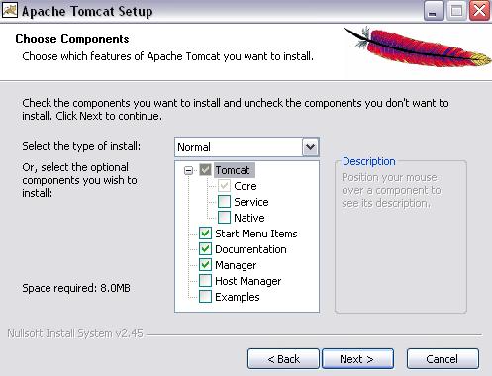

1. Colocar un nombre de usuario y un password para el logueo en el servidor:

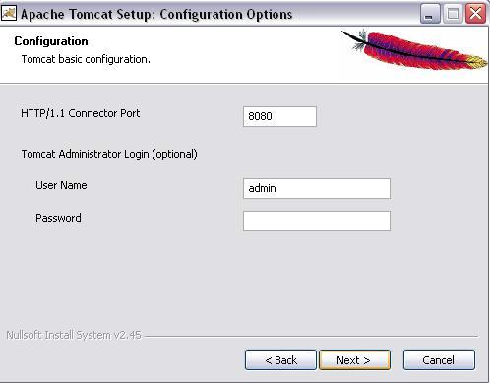

1. Seleccionar el directorio en donde hemos instalado el Java Runtime Enviroment

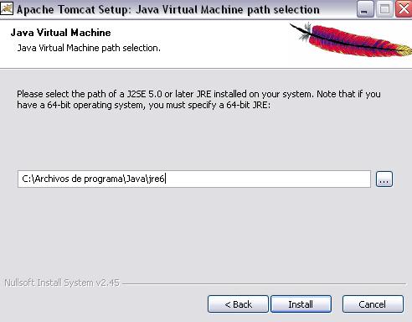

1. Finalizamos la instalación y cerramos el apache tomcat en caso de que se abra automáticamente.

## Instalación MySQL Essential 5.1.31

1. Ejecutar el archivo de instalación bajado anteriormente correspondiente a la base de datos MySQL.
2. Luego de ejecutarlo se mostrará lo siguiente:

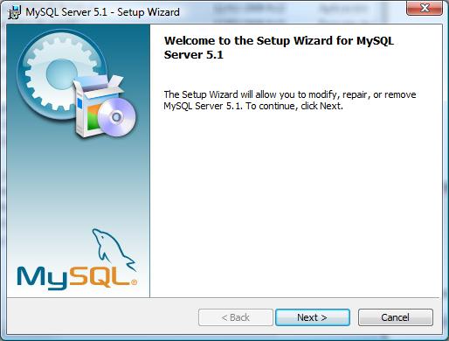

1. Aquí pulsamos “Next”, en la siguiente pantalla seleccionamos “Typical” volviendo a pulsar “Next” y en la siguiente pulsamos “Install”, esto provoca el comienzo de la instalación del programa, que una vez que termina muestra una pantalla donde tenemos que pulsar en “Finish”.
2. Una vez hecho esto, vamos a Inicio → Programas → MySQL → MySQL Server 5.1 → MySQL Server Instance Server Wizard (si es que no se ha abierto automáticamente). Se mostrará la siguiente pantalla:

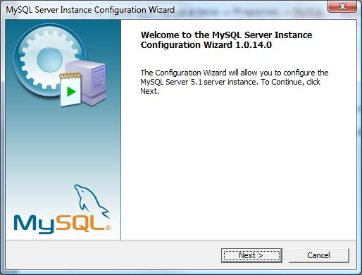

1. En las sucesivas pantallas que se van mostrando al pulsar “Next” tenemos que seleccionar los siguientes datos
   * Detailed Configuration
   * Server Machine
   * Transactional Database Only
   * Dejar todo por defecto
   * Decision Support (DSS) OLAP
   * Marcar la casilla “Enable TCP/IP Networking”, establecer “Port Number” a 3306, marcar la casilla “Add firewall exception for this port” y marcar la casilla “Enable Strict Mode”.
   * Seleccionamos la opción “Best Support For Multilingualism” para establecer el encoding de la base de datos a UTF-8.
   * Marcar las casillas “Install As Windows Service” e “Include Bin Directory in Windows PATH”, dejando el nombre del servicio por defecto.
   * Marcar la casilla “Modify Security Settings”, estableciendo como usuario “root” y como contraseña “admin” (o la que queramos).
   * Pulsamos en “Execute” para que comience el proceso de configuración y cuando finalice podemos pulsar en “Finish”.

## Configuración del servidor web

1. Copiar el archivo dailyMarket.xml provisto por la empresa y pegarlo en la siguiente ruta (tomando la ruta de instalación por defecto del Apache Tomcat): C:\Program Files\Apache Software Foundation\Tomcat 6\conf\Catalina\localhost

## Generación y preparación de la base de datos

1. Ingresar al MySQLQueryBrowser desde Inicio -> Programas ->MySQL. Se mostrará en pantalla lo siguiente:

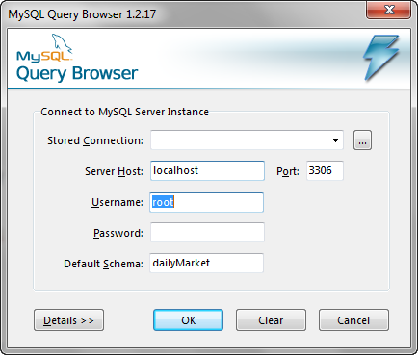

1. Ingresar el usuario y clave asignados durante la instalación.
2. Se abrirá la siguiente pantalla:

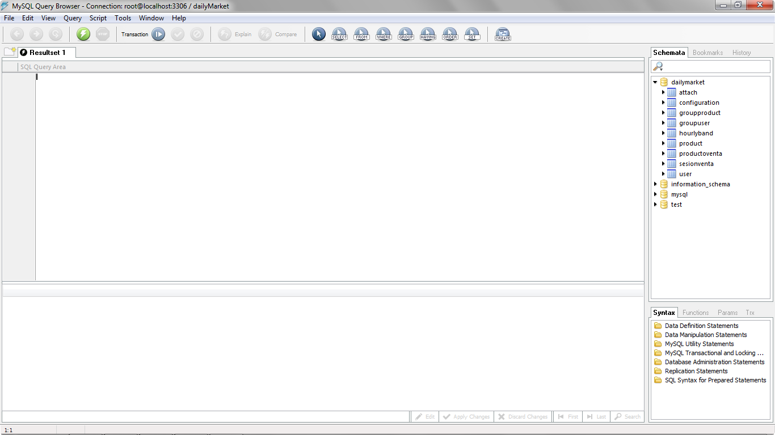

1. Desde la misma ir a File -> Open Query y buscar en el sistema el archivo INICIALIZAR_BASE_DE_DATOS_DAILYMARKET.sql